Josèphe Vanier & Jean Baptiste Brunet
Mariage : 10 janvier 1774

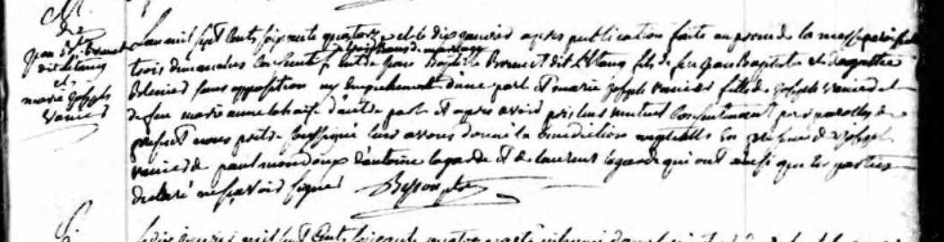

L'an mil Sept Cents Soixante quatorze et le dix janvier après publication faite au prone de la messe paroissiale trois dimanches Consécutifs Entre Jean Baptiste Brunet dit L'Étang fils de Jean Baptiste et d'Agathe Blénier Sans opposition ny Empêchement d'une part et marie Josephe Vanier fille de Joseph Vanier et de feu marie anne lahaie d'autre part et après pris leur mutuel Consentement .......
…. prêtre SouSSigné leur avons donné la bénédiction nuptiale En présence de Joseph
Vanier paul mondoux d'antoine lagarde et de laurent lagarde qui ont auSi les parties
déclaré ne Sçavoir Signer

Référence : fond drouin

